kennisnet.nl

Een Entree account maken
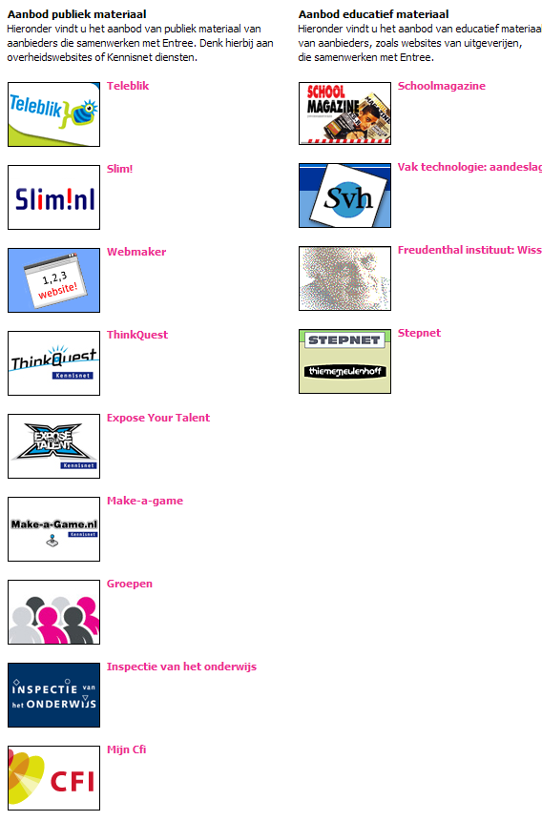

Met kennisnet.nl staat u er nooit alleen voor

Stap 1
Het beginscherm

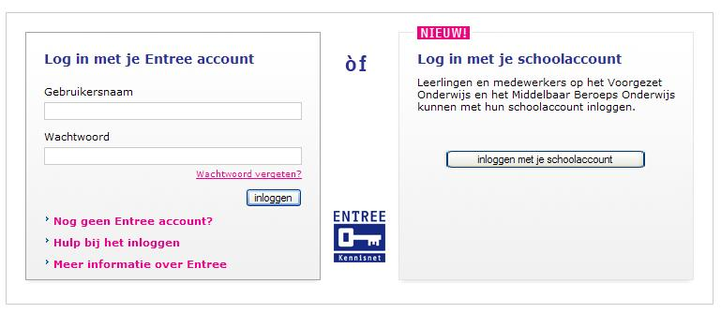

Dit is het inlogscherm van Entree. Dit verschijnt op het moment dat u gebruik wil maken van een Kennisnetdienst waarvoor een Entree account noodzakelijk is. Op de voorpagina vindt u een overzicht van al die diensten. Met een Entree account heeft u toegang, zodat u de mogelijkheid hebt om bijvoorbeeld uw eigen website te maken (Websitemaker), met filmmateriaal te gaan werken (Teleblik) en alle andere diensten die Kennisnet momenteel aan het ontwikkelen is te gebruiken. Ook materiaal van derde partijen wordt ontsloten via Entree. Het blijft natuurlijk uw eigen keus of u van deze diensten gebruik wilt maken. Op enkele scholen is het zo dat het intussen ook mogelijk is met uw schoolaccount in te loggen voor toegang tot Kennisnetdiensten. Voor het Nova College is dit nog niet gerealiseerd, maar er wordt wel aan gewerkt.

Als u nog geen Entree account heeft, kunt u niet inloggen maar dient u eerst een account aan te maken.
Hoe doen we dat?

Stap 2

Aanmelden bij Entree

- Ga op de homepage van Kennisnet.nl naar Entree in de kolom Veelgebruikte diensten. Het is ook mogelijk om de Entree pagina te bereiken via http://entree.kennisnet.nl.

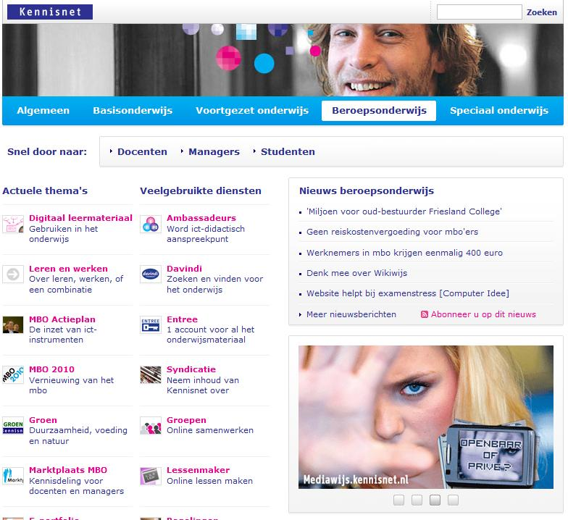

Op de pagina die nu verschijnt kiest u voor “Nu een Entree account aanmaken”.

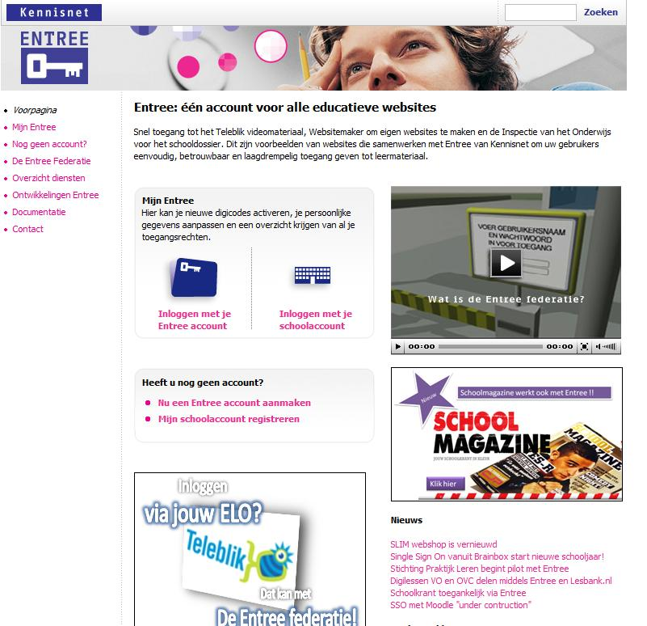

Klik daarna door op “Klik hier om een Entree account aan te maken”.

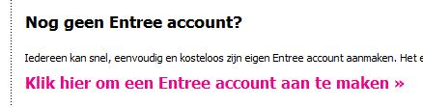

In 5 stappen wordt u nu door de aanvraag heen geleid.

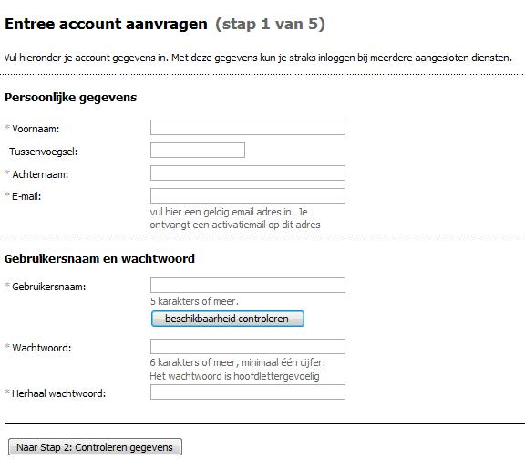

- U kunt uw eigen inlognaam kiezen en uw eigen wachtwoord aanmaken. Dit wachtwoord moet aan bepaalde voorwaarden voldoen. Die staan in de online instructies die u te zien krijgt.
- Als u het formulier hebt ingevuld en opgestuurd, dan krijgt u per omgaande een email retour van Kennisnet. Zorg dus dat u een emailadres gebruikt dat u onmiddellijk kunt inzien.
- Open dus nu eerst uw emailprogramma.
- In de email die u van Kennisnet heeft ontvangen staat een link. Die moet u aanklikken. U moet dit binnen 24 uur doen. Hiermee is uw aanvraag bevestigd.
- Uw Entree-account is nu geactiveerd en te gebruiken. U kunt nu dus inloggen op alle diensten die Entree gebruiken. Op het moment van schrijven (september 2006) zijn dat: Websitemaker, Webquestmaker, groepen.

Stap 3: Teleblik

Voor Teleblik volstaat een basis Entree account helaas niet.
Teleblik staat bomvol met video’s. Maar hier kunt u zonder in te loggen geen filmpje afspelen. Zonder account doet u er dus niets mee. Op Teleblik is 10.000 uur educatief videomateriaal ontsloten. Dus het is wel een absolute aanrader.

Om van Teleblik gebruik te kunnen maken is een aparte Nova Entree account voor Teleblik aangemaakt. De gegevens hiervan zijn:

Gebruikersnaam = novacollege01
Wachtwoord = Nova08

Een andere mogelijkheid is om een zogenaamde Digicode van Teleblik aan uw eigen Entree account te koppelen, zodat u daarmee ook op Teleblik kan inloggen. De Digicode van het Nova College is:
BLDGLD-4202-2JKUM-TSYYP

De digicode kunt uactiveren op de Entree pagina die u kunt bereiken door op http://entree.kennisnet.nl in te loggen met uw Entree account en dan in het menu links te kiezen voor Digicode activeren.

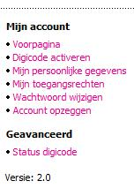

Kennisnet ICT op school wenst u veel succes met:

Entree basis.

Colofon

Deze lesbrief is er een uit een serie. Verkrijgbaar zijn:

- Kennisnet.nl voor leerkrachten basisonderwijs.
- Kennisnet.nl voor ouders basisonderwijs.
- Kennisnet.nl voor BVE docenten.
- Kennisnet.nl in 20 stappen, voor het Voortgezet Onderwijs.
- Kennisnet.nl in 20 stappen, voor docenten Praktijk onderwijs.
- Aan de slag met de websitemaker.
- Aan de slag met de webquestmaker.
- Werken met Webquests.
- Davindi, dé onderwijszoekmachine van Nederland.
- Kennisnet Groepen
- Kennisnet Videoportal
- Een basis Entree account aanmaken

Het is mogelijk dat in deze lesbrief bepaalde schermafdrukken en/of opdrachten (‘stappen’) niet up-to-date zijn gebleven.
Wij stellen het op prijs als u ons uw op- en aanmerkingen stuurt.

Het staat gebruikers vrij om dit materiaal met bronvermelding in te zetten bij workshops over en rond Kennisnet.nl.
De stichting Kennisnet heeft voorlichters in dienst die graag de inhoud en de diensten van Kennisnet.nl presenteren en daarnaast workshops op uw school kunnen verzorgen.
Hieraan zijn geen kosten verbonden.

De voorlichters zijn afkomstig uit of nog werkzaam in het onderwijs.
Voorlichtingsbijeenkomsten stellen zij altijd samen in overleg met de aanvrager, zodat de bijeenkomsten zo goed mogelijk op uw wensen en uw onderwijs aansluiten.

Alle lesbrieven zijn te downloaden op: www.voorlichting.kennisnet.nl/lesbrieven

Voor meer informatie:

promotie@kennisnet.org
telefoon: 079-3295818
www.voorlichting.kennisnet.nl

